实验报告

## 练习1

<html>

<head><title>这是一个例子</title>

</head>

<body><h1>这是这是主体部分</h1>

<a href = "http://www.xjtu.edu.cn">这是指向西安交通大学主页的链接</A>

</body>

</html>

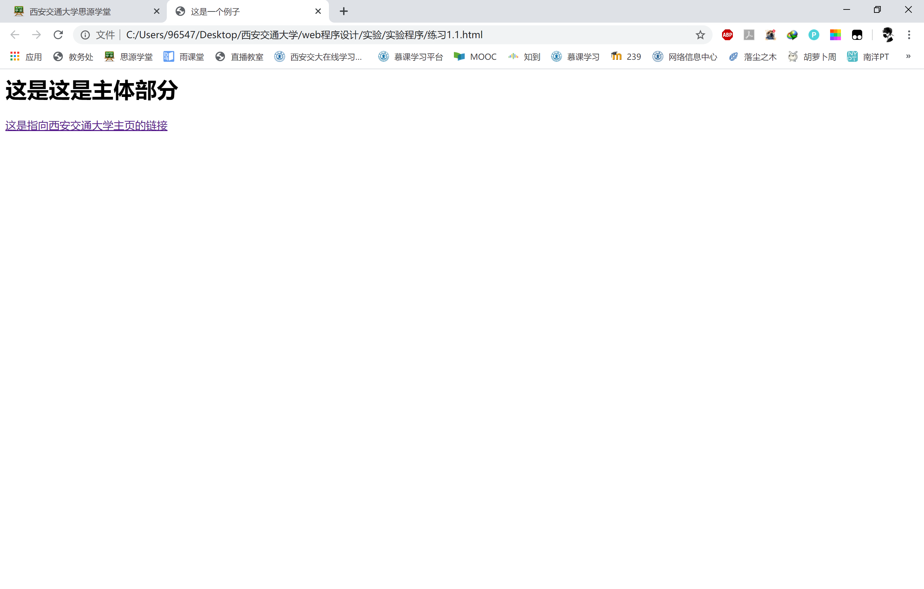

## 练习2

<html>

<title>各级标题与字号</title>

<body>

<h1>这是1级标题</h1>

<h2>这是2级标题</h2>

<h3>这是3级标题</h3>

<h4>这是4级标题</h4>

<h5>这是5级标题</h5>

<h6>这是6级标题</h6>

<font size="1"><br>这是1号字</br></font>

<font size="2"><br>这是2号字</br></font>

<font size="3"><br>这是3号字</br></font>

<font size="4"><br>这是4号字</br></font>

<font size="5"><br>这是5号字</br></font>

<font size="6"><br>这是6号字</br></font>

<font size="7"><br>这是7号字</br></font>

</body>

</html>

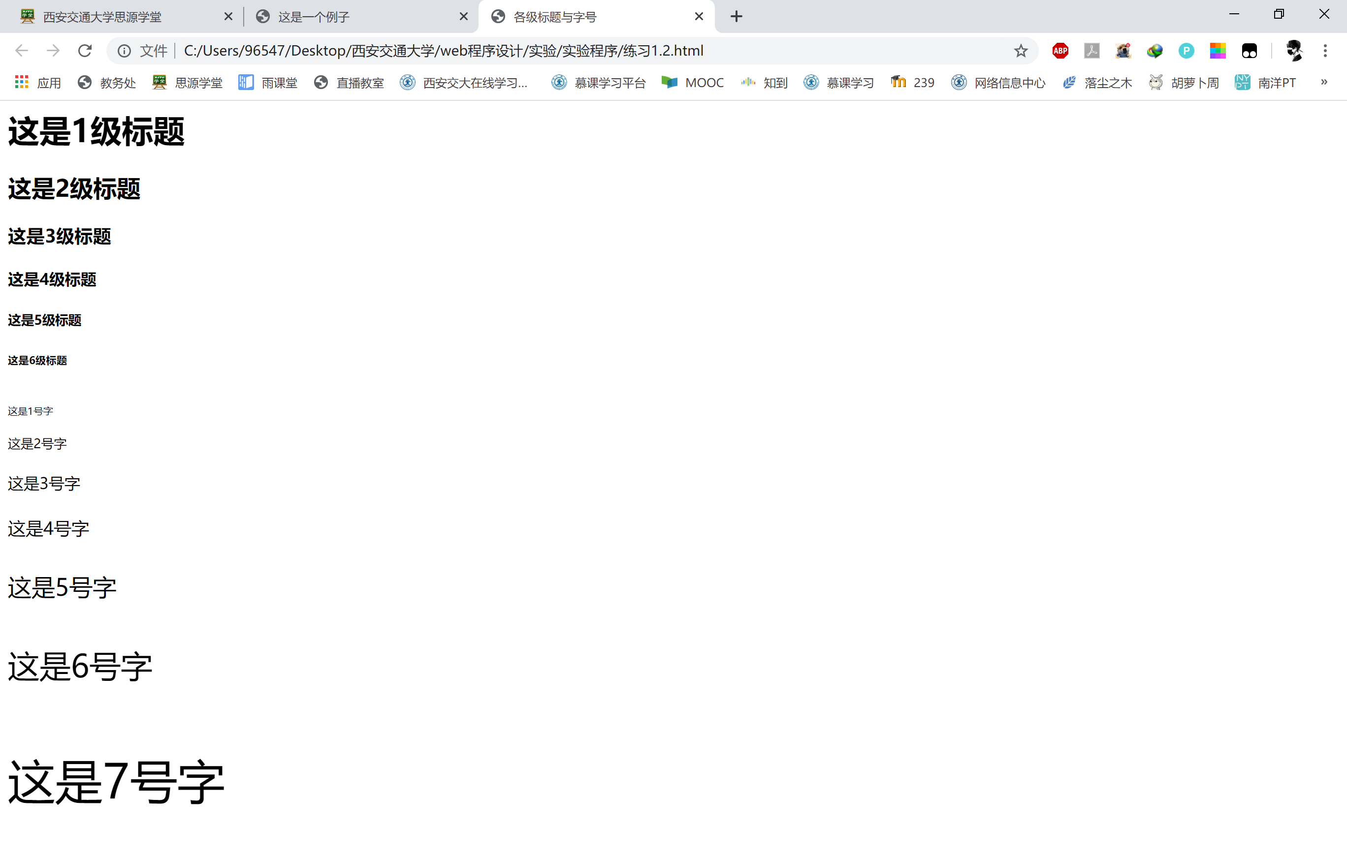

## 练习3

<html>

<title>个人简介</title>

<body>

<font color="red">姓名：聂永欣</font>

<font face="楷体">班级：电气810</font>

<font size="2">学号：2186113564</font>

</body>

</html>

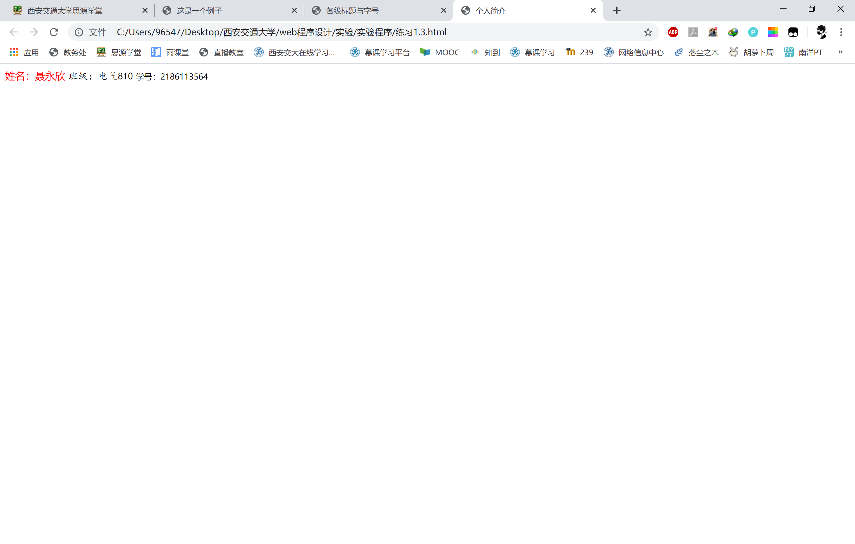

## 练习4

<html>

<body>

<font color="blue">ax</font>

<font color="red"><sup>2</sup></font>

<font color="blue">+bx+c=0</font>

<font color="blue"><br></br></font>

<font color="blue">X</font>

<font color="blue"><sub>1</sub></font>

<font color="blue"><sup>2</sup></font>

<font color="blue">+X</font>

<font color="blue"><sub>2</sub></font>

<font color="blue"><sup>2</sup></font>

<font color="blue">=Y</font>

<font color="blue"><sup>2</sup></font>

<font color="blue"><br></br></font>

<font color="blue"><b>Web</b></font>

<font color="red" face="隶书"><i>程序</i></font>

<font color="green" face="隶书"><u>设计</u></font>

</body>

</html>

